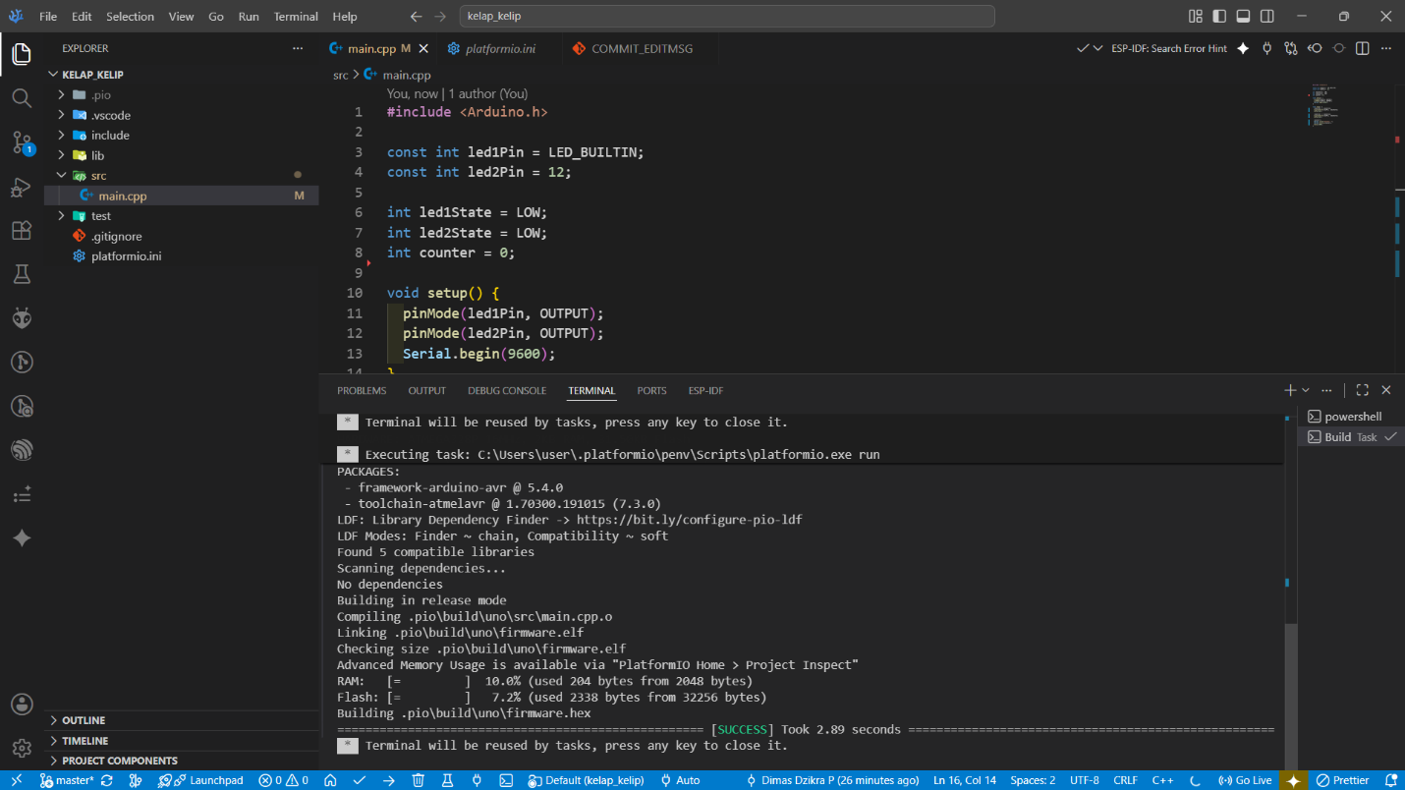
Gambar 1. 1 hasil blocking

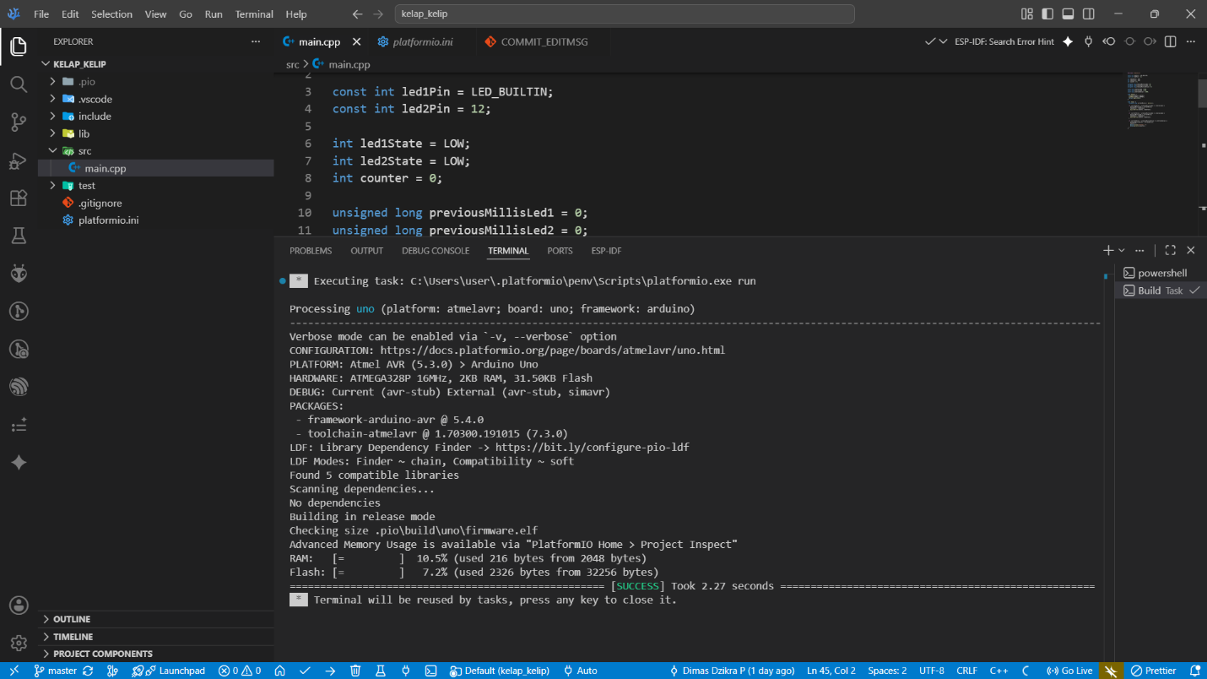
Gambar 1. 2 hasil non-blocking

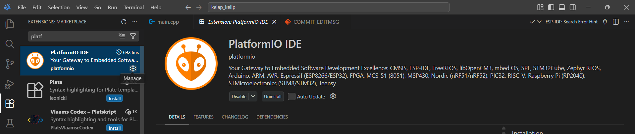
Gambar 1. 3 instalasi platform io

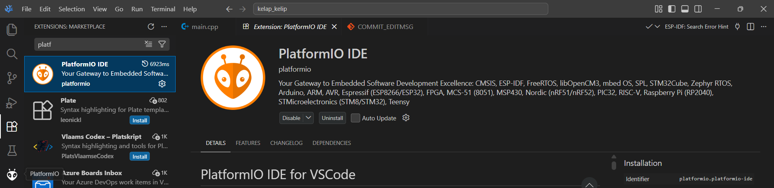
Gambar 1. 4 akan muncul platform.io di side bar

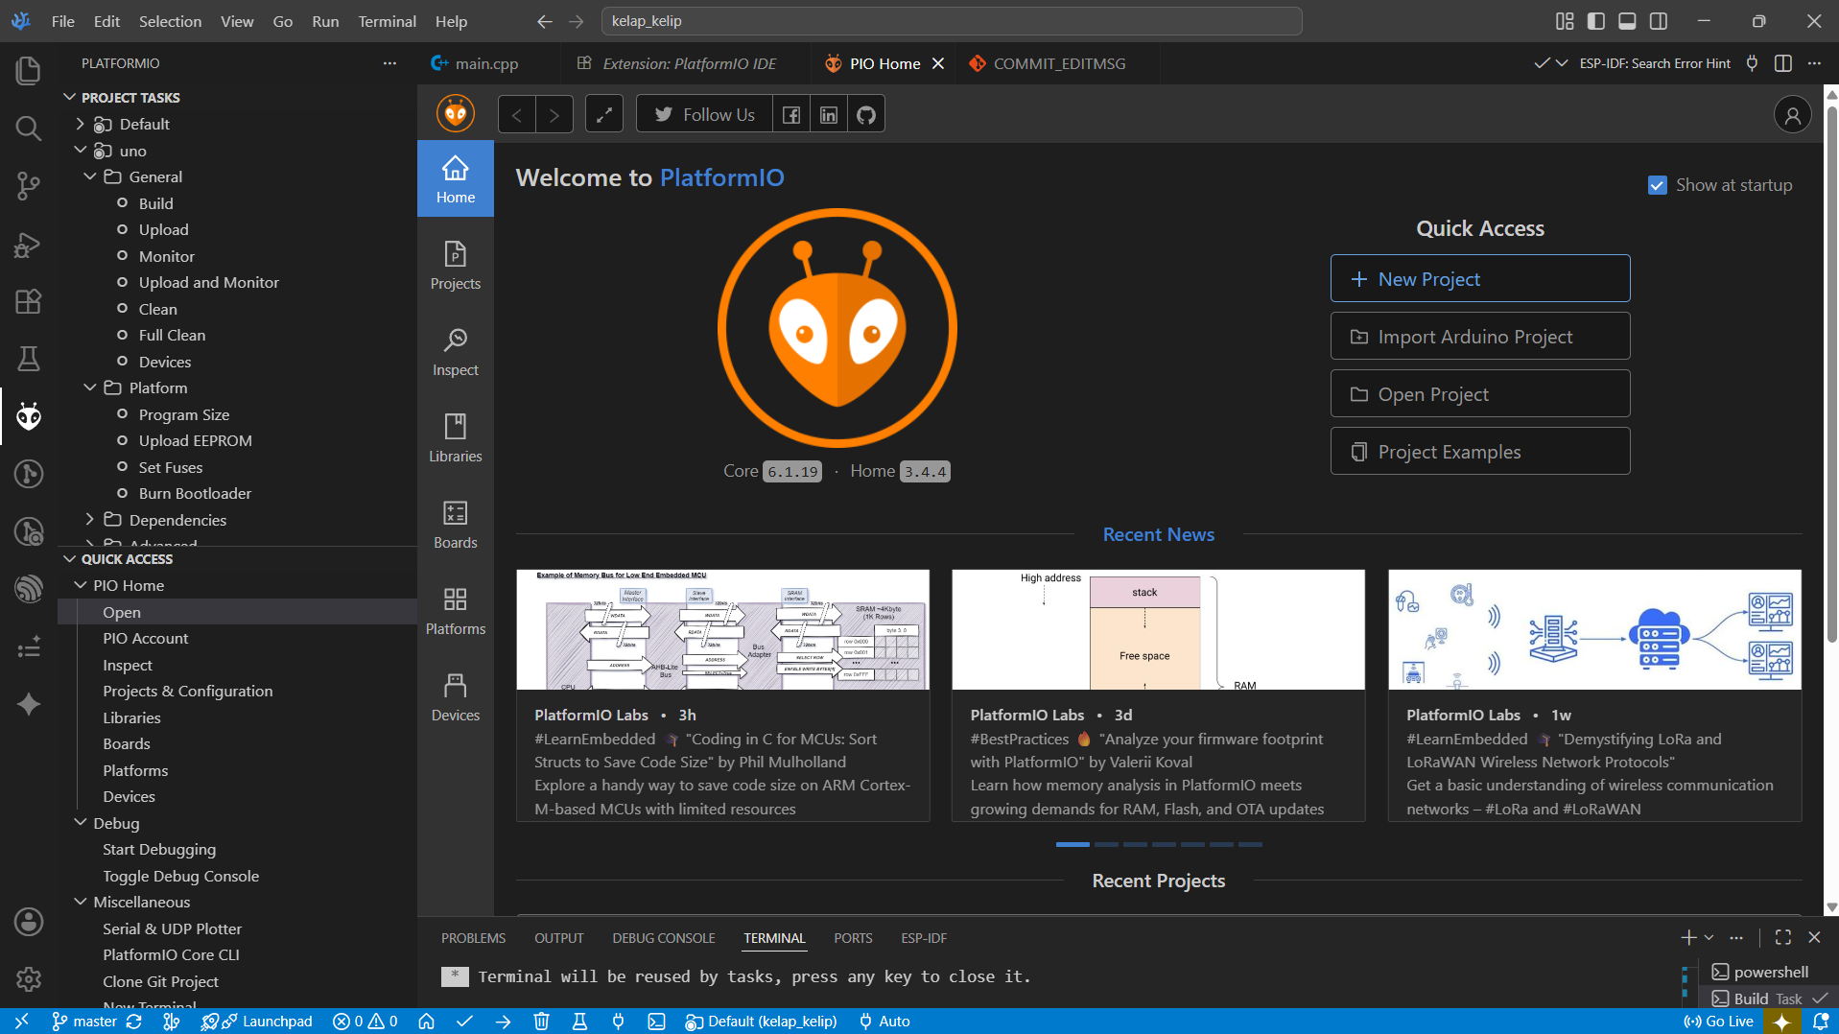
Gambar 1. 5 klik new project

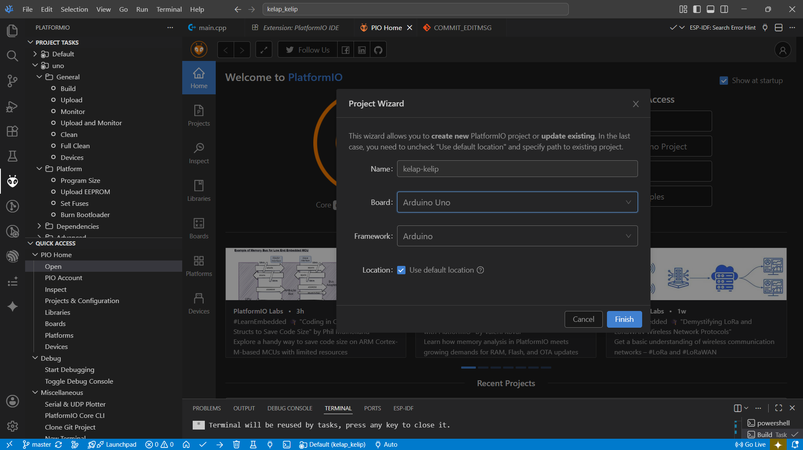
Gambar 1. 6 selanjutnya masukan nama, jenis board yang akan digunakan dan klik finish untuk memulai
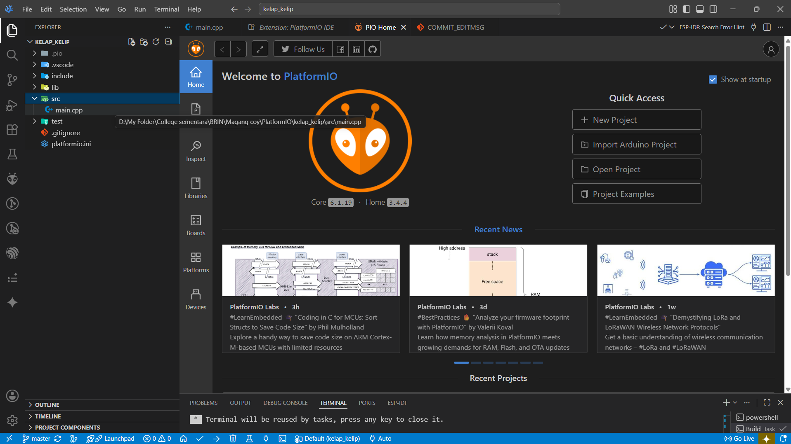
Gambar 1. 7 selanjutnya masuk ke folder src dan mulai menuliskan kode di file main.cpp
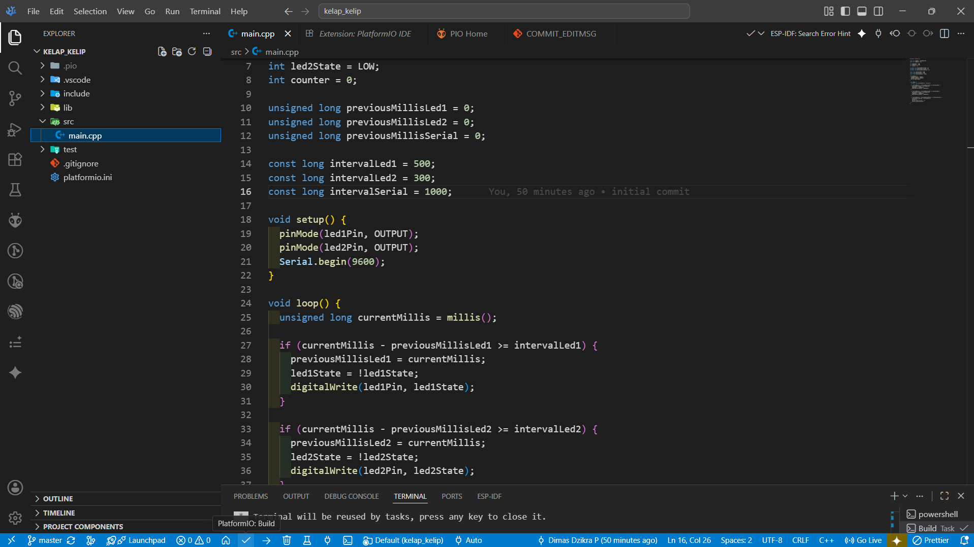
Gambar 1. 8 jika sudah bisa kita test dengan menekan tombol build yang ada di bar bawah

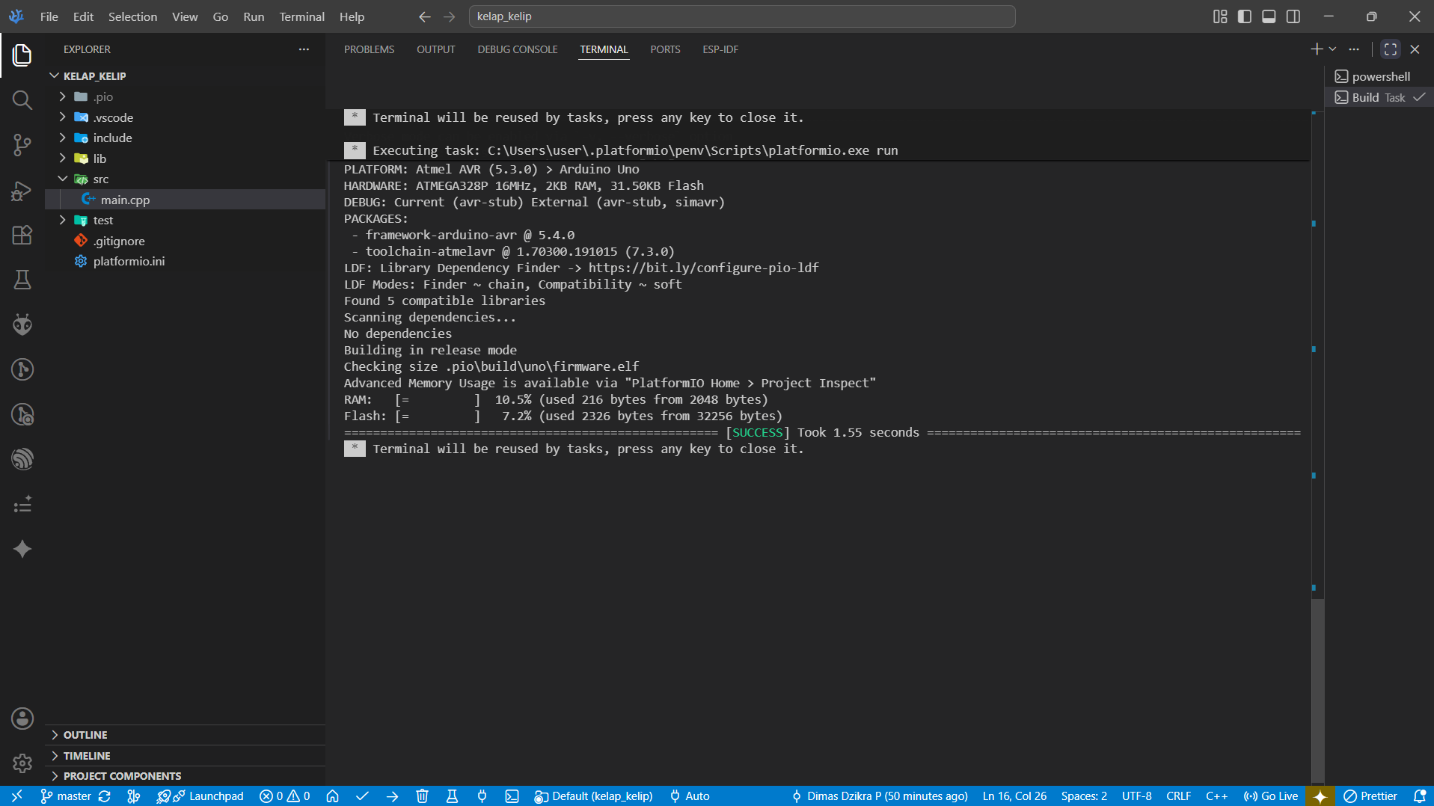
Gambar 1. 9 hasil menunjukan berhasil
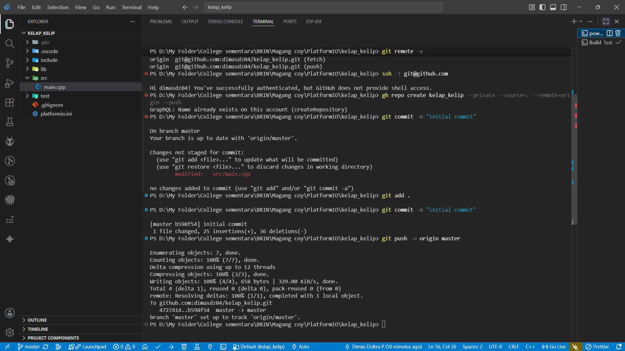
Gambar 1. 10 selanjutnya gunakan ini untuk ke githubnya
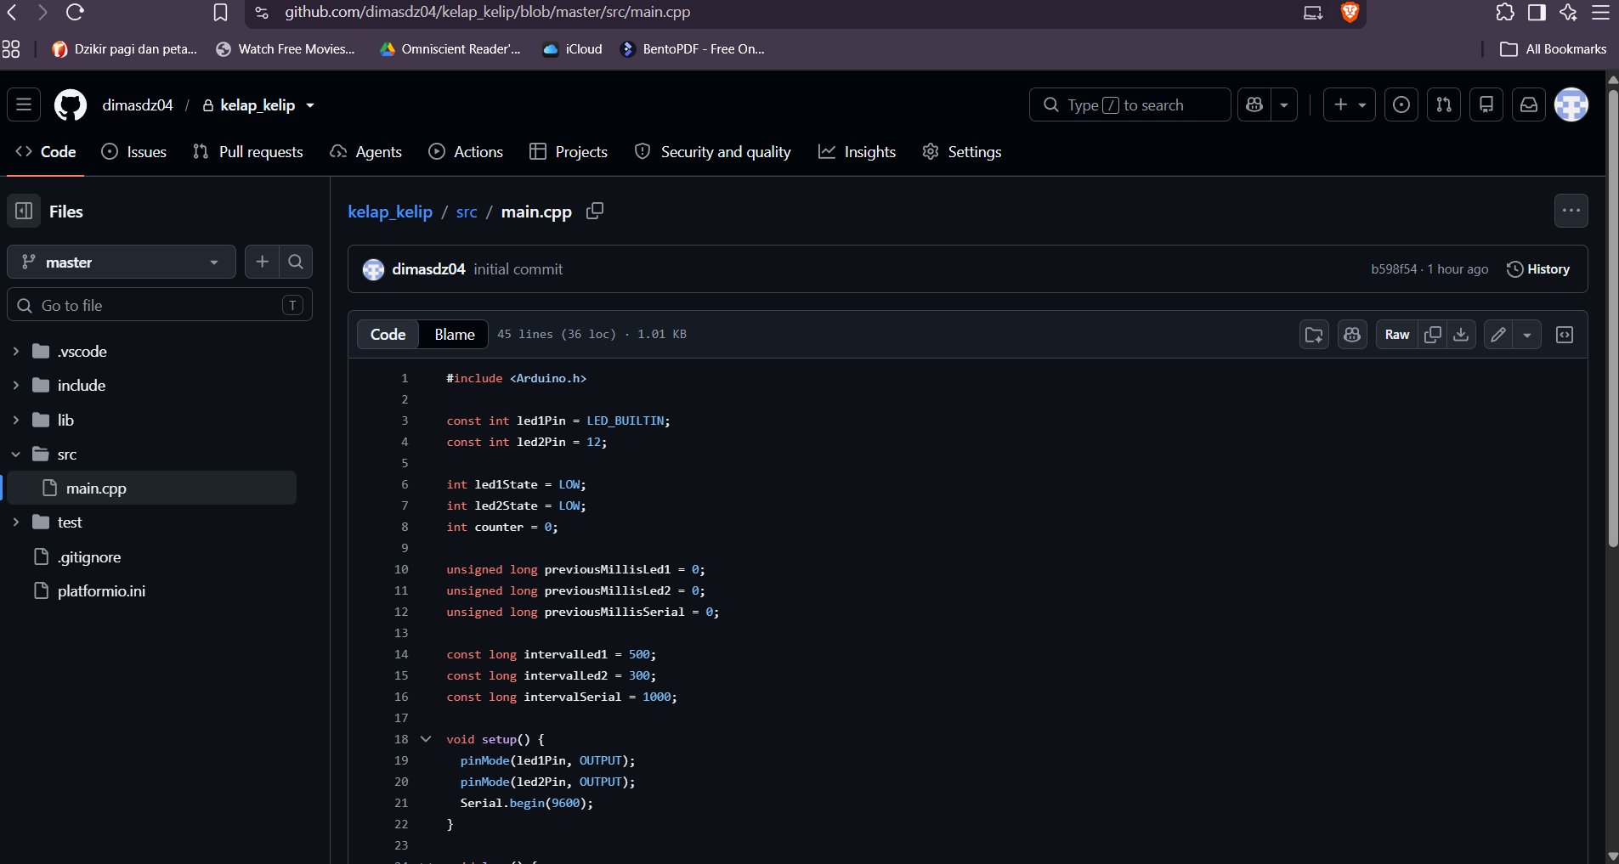
Gambar 1. 11 tampilan github

